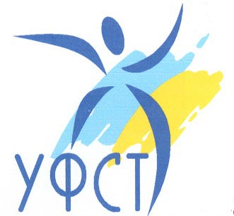
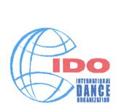
Офіційне положення
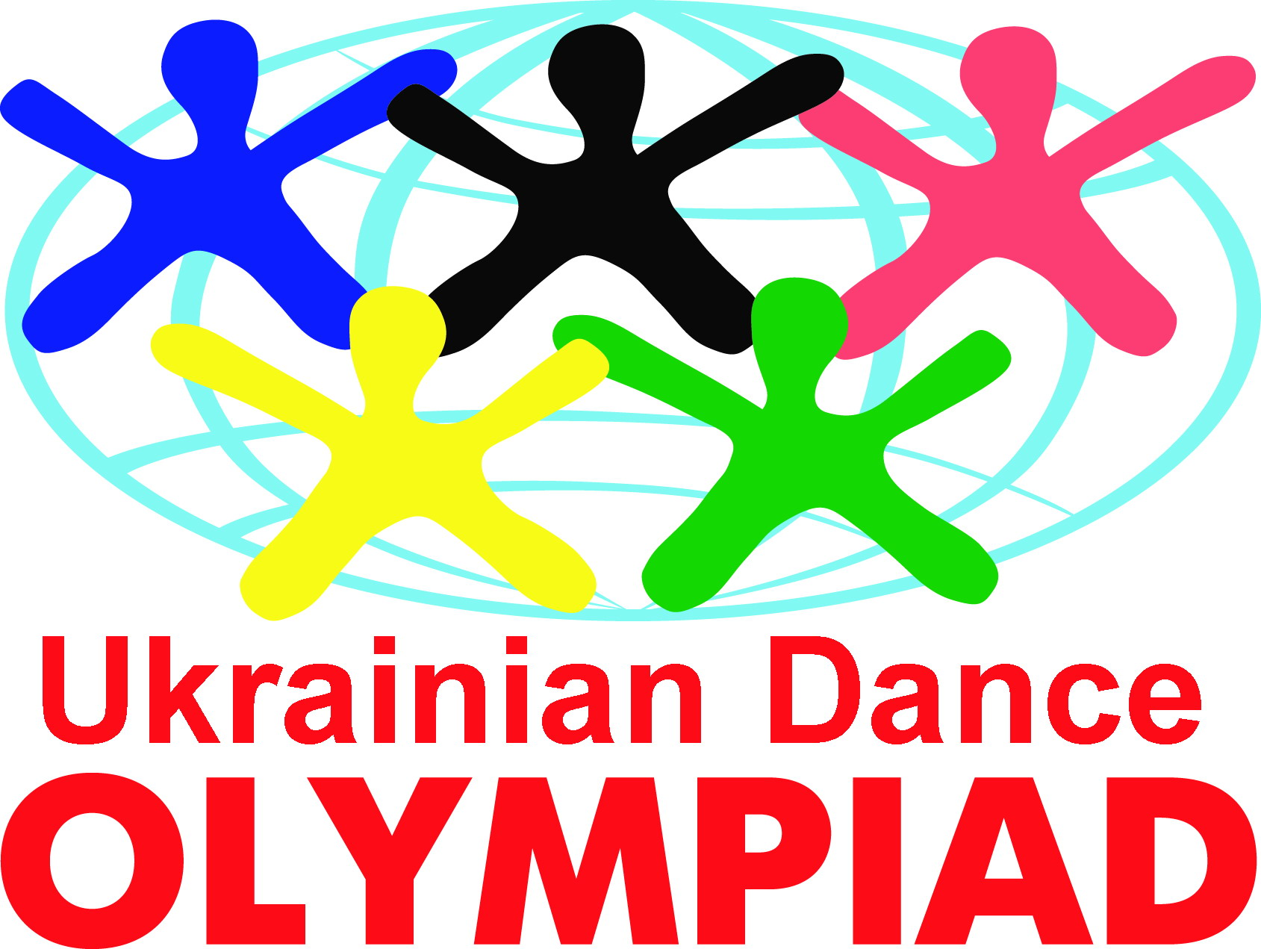

International Dance Organization
УКРАЇНСЬКА ФЕДЕРАЦІЯ СУЧАСНОГО ТАНЦЮ
ВСЕСВІТНІЙ ОЛІМПІЙСЬКИЙ ТАНЦЮВАЛЬНИЙ КОМІТЕТ
Центр танцювального розвитку «EURODANCE»
Запрошують на
Офіційну подію IDO в Україні
Open to the World – IDO
III-UKRAINIAN DANCE OLYMPIAD
III - Українська танцювальна Олімпіада є унікальним та грандіозним дійством для нашої країни, адже лише минулого року у ній взяло участь близько 120 танцювальних колективів. Це 2500 танцюристів із України, Росії, Молдови, Білорусі, Вірменії та Ізраїлю. Цього року УТО очікує 10 країн, 250 танцювальних колективів та 4500 учасників.
Метою Олімпіади є перш за все формування збірних команд України для участі в Чемпіонатах Європи та Світу, визначення найкращих танцюристів, які представлятимуть Україну на Всесвітній танцювальній Олімпіаді у Москві, здобуття міжнародного олімпійського рейтингу, а також розвиток та популяризація танцю в Україні та заохочення молоді до ведення здорового способу життя.
Олімпіада пройде в таких номінаціях: соло, дует, мала-група(3-7 чоловік), формейшин (8-24 чоловік), продакшин (більше 24 чоловік), батл серед солістів та команд (хіп-хоп, брейк, попінг)
У програму включені рейтингові змагання по лігах (початківці, 2 – ліга, 1 - ліга)
Серед таких вікових категорій: діти до 7 років, діти 8-11 років, юніори 12-15 років, дорослі 16 -35 років та сеньйори 36 років і старші.

Місце проведення: м. Тернопіль вул. Текстильна 28ч, торгово-розважальний комплекс «Подоляни»

28 листопада – 8 Відкритий Чемпіонат України УФСТ та рейтинг по лігах
хіп-хоп, брейк-данс, електрік-бугі, поппінг, крамп.
29 листопада – 7 Відкритий Кубок України УФСТ та рейтинг по лігах
диско, техно, хаус, тектонік.
Фінансові умови:
Соло - для членів УФСТ//IDO - 50 грн для всіх бажаючих – 70 грн за одну номінацію
Дует - для членів УФСТ/IDO - 80 грн для всіх бажаючих – 120 грн за одну номінацію
Мала група - для членів УФСТ/IDO - 200 грн для всіх бажаючих – 300 грн за одну номінацію
Формейшн – для членів УФСТ/IDO - 400 грн для всіх бажаючих – 500 грн за одну номінацію
Продакшин – для членів УФСТ/IDO - 600 грн для всіх бажаючих – 800 грн за одну номінацію
30 листопада - 4 Відкритий Кубок України УФСТ та рейтинг по лігах
Belly-Dance (танець живота) (класичний, народно-фольклорний, шоу)
Фінансові умови:
Соло - для членів УФСТ/IDO - 70 грн для всіх бажаючих – 90 грн за одну номінацію
Дует - для членів УФСТ/IDO - 100 грн для всіх бажаючих – 140 грн за одну номінацію
Мала група - для членів УФСТ/IDO - 200 грн для всіх бажаючих – 300 грн за одну номінацію
Формейшн – для членів УФСТ/IDO - 400 грн для всіх бажаючих – 500 грн за одну номінацію
Продакшин – для членів УФСТ/IDO - 600 грн для всіх бажаючих – 800 грн за одну номінацію
Соло професіонали – виключно члени УФСТ/IDO – 100 грн за одну номінацію.
1 грудня - 5 Відкритий Кубок України УФСТ та Фестиваль-конкурс
танцювальне шоу, твірлінг, мажоретки, стріт-данс-шоу, джаз, модерн, балету, степ, сальса, аргентинське танго, фламенко, народні (фольклорні та стилізовані), циганські та індійські танці.
Фінансові умови:
Соло - для членів УФСТ//IDO - 50 грн для всіх бажаючих – 70 грн за одну номінацію
Дует - для членів УФСТ/IDO - 80 грн для всіх бажаючих – 120 грн за одну номінацію
Мала група - для членів УФСТ/IDO - 200 грн для всіх бажаючих – 300 грн за одну номінацію
Формейшн – для членів УФСТ/IDO - 400 грн для всіх бажаючих – 500 грн за одну номінацію
Продакшин – для членів УФСТ/IDO - 600 грн для всіх бажаючих – 800 грн за одну номінацію

Благодійний внесок за вхід на один день для глядачів 25 гривень.
Благодійний внесок за вхід для учасників на всі дні 20 грн.
Кожен учасник олімпіади під час отримання наспинних номерів повинен отримати бейдж, значок та сертифікат учасника олімпіади.
Умови проведення змагань: Змагання проводяться для всіх бажаючих або згідно стартової книжки танцюриста УФСТ або закордонних організацій - членів IDO, дійсної на 2009 рік.
Стартові книжки можна отримати в обласному осередку УФСТ (див. www.umdf.com.ua )
Головна суддівська колегія змагань
Supervisor IDO – Тужилкін В’ячеслав (Росія м. Саранськ) Радник міністра культури Мордовської республіки
Головний Суддя IDO – Коваленко Микола (Україна м. Черкаси), віце-президент УФСТ
Судді IDO:
Кокоулін Андрій (м. Москва, Росія) президент ОРТО, Організатор Всесвітньої танцювальної олімпіади
Местропян Арташес (м. Єреван, Вірменія) президент Вірменської танцювальної асоціації
Саша Волк (м. Любляна, Словенія) тренер чемпіонів світу з диско
Грінберг Ігор (м. Рига, Латвія) президент Латвійської танцювальної федерації
Язвін Олег (м. Мінськ, Білорусь) президент Білоруської ліги танцю
Єфєнтьєва Інна (м. Ростов на Дону, Росія) тренер чемпіонів світу з танцювального-шоу
Курик Сергій (м. Хмельницький, Україна), віце-президент УФСТ, суддя IDO
Литвиненко Віталій (м. Київ, Україна) завідуючий кафедри сучасного танцю «Української академії танцю»
Сергеєва Ольга (м. Харків, Україна) тренер УФСТ
Алексєєва Катерина (м. Миколаїв, Україна) тренер УФСТ
Гірчак Світлана (м. Тернопіль, Україна) тренер УФСТ
та судді відповідних категорій УФСТ.

Музичне супроводження – CD та MD, згідно правил IDO.

Реєстрація та отримання наспинних номерів відбуватиметься за день до початку кожної дисципліни у організаційному центрі олімпіади, з 12.00 до 22.00

Нагородження переможців: учасники, що посіли з 1-го по 6-те місце нагороджуються дипломами,
з 1-го по 3-тє – медалями, малі групи та формейшини – кубком за 1-3 місце.
Пам’ятними подарунками нагороджуватимуться кращі колективи III-Української Танцювальної Олімпіади.

Програма змагань: погодинна програма змагань буде розміщена на сайті www.umdf.com.ua 20 листопада.
З 29 по 30 листопада у рамках III - Всеукраїнської танцювальної Олімпіади відбудеться
5 - Міжнародний танцювальний конгрес «OLYMPIAD-WORKSHOP-2008»:семінари та майстер–класи, (хіп-хоп, диско, поппінг, крамп, танцювальне-шоу, модерн, contemporary, belly-dance) Лектори із Словенії, Франції, Росії та України.

Попередня заявка на проживання, харчування та додаткова інформація: Офіс «Eurodance»
м. Тернопіль, вул. Клима Савури 1, тел.+38 (0352) 42-35-35 моб.+38(067)350-49-00, проживання-додаток №1, e-mail: style2003@rambler.ru www.umdf.com.ua
Попередня заявка на участь: заявки приймаються виключно, on-line на www.regumdf.org.ua та обов’язково на e-mail УФСТ: info@umdf.com.ua і організатора: style2003@rambler.ru

Заявки приймаються до 24.00 год. 14 листопада 2008 року.
У зв’язку з великою кількістю учасників організатор після 14 листопада заявки не приймає.
1 грудня - Всеукраїнський день танцю.
Грандіозний гала-концерт за участю зірок української естради та кращих колективів Олімпіади, вручення «Золотої відзнаки» щорічної премії за внесок у розвиток танцювального мистецтва в Україні, офіційне закриття танцювальної Олімпіади.
Країна завмерла в очікуванні імен нових Чемпіонів України!
Вас чекає тиждень нескінченного ритму музики та танцю на
III - Українській Танцювальній Олімпіаді

З повагою організатори та засновники Української Танцювальної Олімпіади:
Президент Української Федерації Сучасного Танцю
Віце-президент Всесвітнього Олімпійського Танцювального Комітету
Суддя міжнародної категорії IDO Бойко П. І.

Президент центру танцювального розвитку «Eurodance»
Суддя міжнародної категорії IDO Гірчак С.Я

